定时任务管理组件
文档编号：定时任务管理组件 – 概要设计说明书

发布日期： 2010/06

部门：
撰写： 吕金明

文档状态：发布 V1.0
版权所有，无的书面同意，任何个人或组织无权拷贝。

文档修改记录
版本号 | 主要作者 | 修改记录 | 完成日期
1.0 | 吕金明 | 完成设计初稿 | 2010.05
目 录
1 范围 1-1
1.1 标识 1-1
2 引用文档 2-2
3 设计方法和原则 3-3
3.1 限制和约束 3-3
3.2 设计遵循原则 3-3
3.3 设计方法 3-3
4 总体设计 4-4
4.1 系统运行平台 4-4
4.2 软件系统概述 4-4
4.2.1 系统总体结构 4-4
4.2.2 模块关系图 4-5
4.2.3 系统处理流程 4-6
4.2.4 外部组件注册管理 4-7
4.2.5 总体类图 4-8
5 模块设计 5-13
5.1 外部服务模块 5-13
5.1.1 功能描述 5-13
5.1.2 处理流程 5-13
5.2 定时任务调度模块 5-13
5.2.1 功能描述 5-13
5.2.2 处理流程 5-13
6 消息说明 6-15
6.1 向定时任务管理器发送维护任务消息(内部消息) 6-15
6.1.1 新增任务 6-15
6.1.2 更新任务 6-16
6.1.3 删除任务 6-16
7 数据结构说明 7-18
7.1 数据模型定义 7-18
7.2 物理模型设计 7-20
8 系统开发及集成建议 8-22
8.1 集成建议 8-22

范围

标识
- 缩略语
序号 | 缩略语 | 说明/定义 | 英文全称 | 中文译名
1 | Web Service | 基于网络的、分布式的模块化组件
2 | Assembly | 包含编译好的，面向.NET Framework的代码的逻辑单元 |  | 程序集

- 本文档适用的集成系统和软件系统是：可用于报表，短信平台等业务系统，集成方式可以是本地访问或者远程访问（WebService）。注:该方案适用于Java和.NET平台开发（同样如果已经开发了.NET版本，可以把Java当作可执行方式扩展进来，但是该方法只适用于Windows操作系统，不适用于Unix等其它系统）
- 文档存放路径：

引用文档
编号 | 文档名称 | 作者/修订者 | 发布日期 | 出版单位 | 备注

设计方法和原则

限制和约束

设计遵循原则
- 模块独立性原则，输入输出明确，模块之间的耦合度尽可能小；
- 系统的灵活性，以插件的方式支持灵活的扩展；
- “开-闭”原则，找到系统的可变因素，将之封装起来；

设计方法
- 设计辅助软件：Power designer 15
- 设计方法：面向对象设计

总体设计

系统运行平台
- Windows XP以上；
- 部署方式：Exe可执行文件方式、Widnows服务等方式部署

软件系统概述
定时任务管理组件旨在开发一个通用定时任务调度平台，方便其它系统快速搭建自己的定时任务模块。给业务系统提供配置定时任务的接口,实时检测到期的任务并通过适配接口去执行.

系统总体结构
定时任务主要分为两个模块,一个是对外接口的Web Service模块,供用户添加和维护定时任务,所有对定时任务的操作都通过这个接口来执行.另外一个就是定时任务的核心模块,定时任务管理器,负责调度执行用户指定的定时任务.
下图为定时任务管理器的系统结构(注意:中间两部分组件为系统内模块,其它为外部模块)：
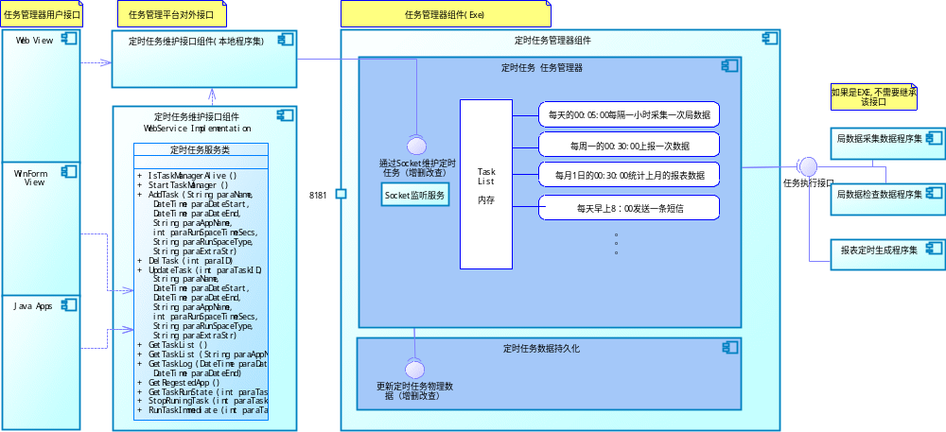
主要包括以下几个组件：
- 任务管理器组件
负责定时任务的调度执行。是整个定时任务管理器的核心，完成任务的接收，生成任务运行日志，任务的监控执行。
- 定时任务管理器外部服务接口
  - 提供Web Service接口维护和查看定时任务数据和查看任务执行日志。
  - 提供与Web Service接口一致的本地程序集接口,供不需要WS的本地部署使用.
- 定时任务数据展示视图（包括日志）由具体使用的模块实现
维护定时任务的用户接口。
- 具体任务程序集
被调度执行的程序集（需要实现具体的接口才能在任务管理器中被调度执行）。由具体使用的模块实现

模块关系图
根据上面的组件图，定时任务管理器可以有下面两种模块配属方式

业务系统和定时任务管理器同时配署
如果业务系统和定时任务管理组件同时配置在一台主机上，它们之间的访问关系图如下所示：
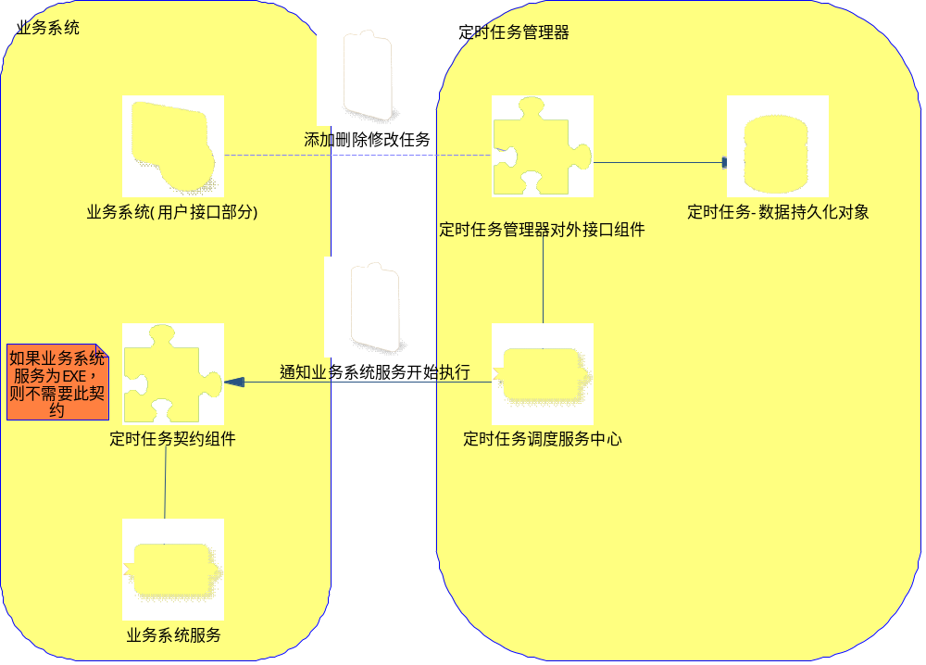
模块关系图 1

业务系统和定时任务管理器分别配署
如果业务系统和定时任务组件配置在不同主机上，定时任务管理中增加Web Service接口供远程调用，它们之间的访问关系如下所示，
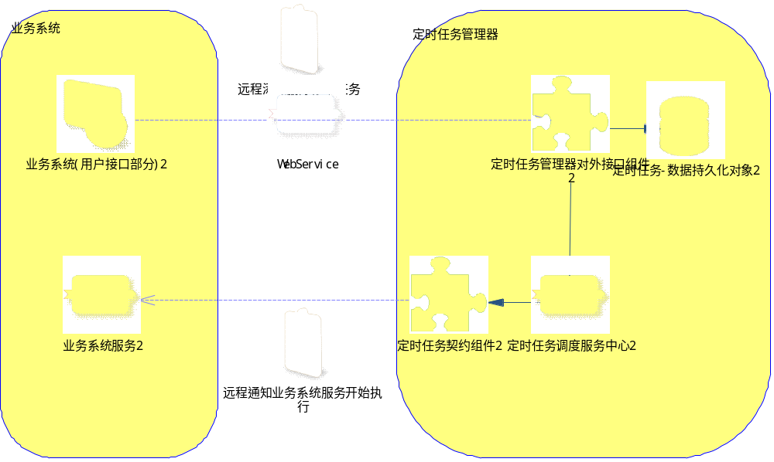
模块关系图 2

系统处理流程

定时任务流程比较简单,所有流程都通过服务接口执行，主要分为添加任务和执行任务两部分，用下面的活动图可以说明。
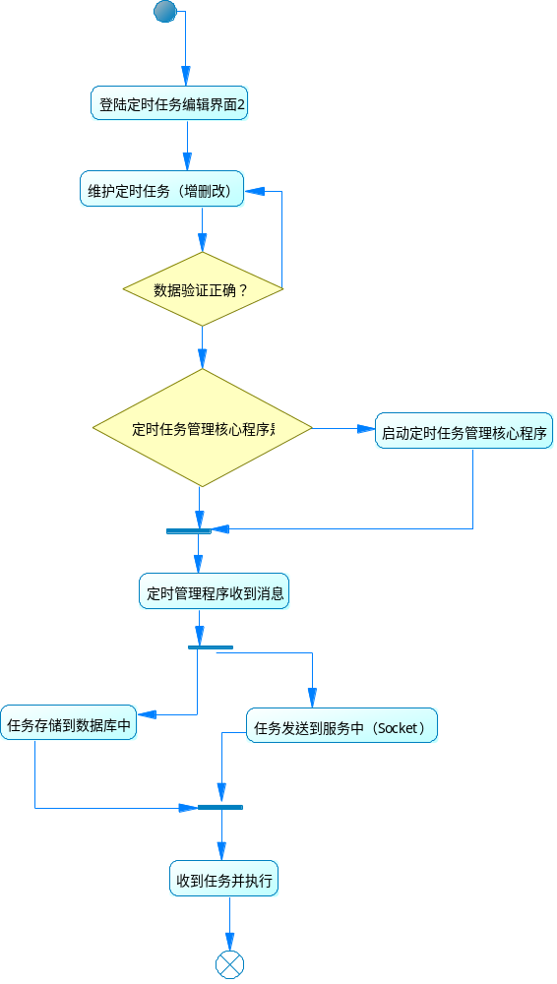
活动图

外部组件注册管理
定时任务管理组件作为一个通用的任务调度平台，需要适应各种程序定时运行任务的需求，外部任务组件通过继承接口的方式被托管(如果外部组件为EXE则不用),如果时间到了,则触发该接口(或者执行exe),具体接口中任务实现方式由具体的业务模块实现,为了能够将外部程序扩展进来，通过XML配置文件来注册外部运行组件，格式如下：
<?xml version="1.0" encoding="gb2312" ?>
<RegestedApps>
<App name="任务名称" dll="目标任务DLL位置" namespace="命名空间" class="目标任务中实现插件接口的类"/>
</RegestedApps>
每个App对应一个处理单元，每个App的配置说明如下：
- Name：每个任务的唯一标识（不能重复）；
- Dll：任务实现类（入口类）所在的dll，如果是exe或者其它可执行类型，那这个字段就是它的相对路径；
- Namespace：实现插件接口类的命名空间【如果为exe，则此项可以为空】；
- Class：插件接口实现类名【如果为exe，则此项可以为空】；

说明：一般防止模块之间DLL冲突（重名等），每个需要注册的程序集单独防止一个目录，
注意：注册的每个任务的Name不能重复,如果外部组件为EXE可执行程序,要求该程序能在任务处理完后自动结束,否则每次调度都会启动该进程.
外部组件注册实例：
<?xml version="1.0" encoding="gb2312" ?>
<RegestedApps>
<App name=”局数据核查” dll=”WebOD\Boco.WebOD.ThreadSchedular.DLL” namespace=” Boco.WebOD.ThreadSchedular.TimerTaskEntity” class=” CheckTimerTask”/>
<App name=”局数据采集” dll=” WebOD\Boco.WebOD.ThreadSchedular.DLL” namespace=” Boco.WebOD.ThreadSchedular.TimerTaskEntity” class=” CollectTimerTask”/>
</RegestedApps>

总体类图
具体的实现类图如下所示，采用PowerDesigner15编制，按照程序集分为三个类图表示。
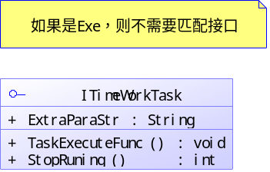
类图1【任务执行接口】
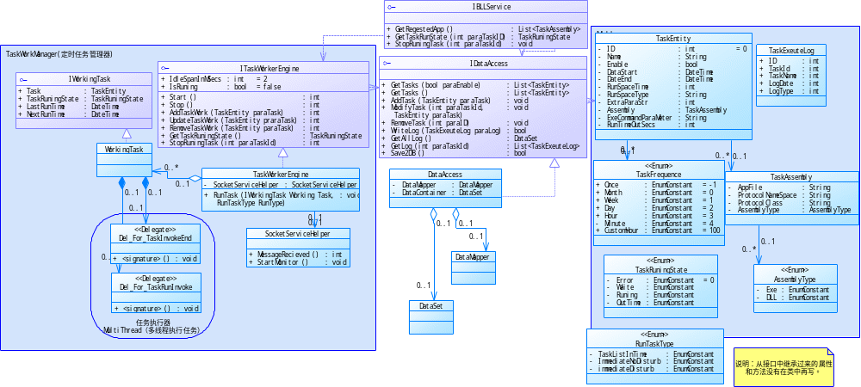
类图2【定时任务管理器核心程序】
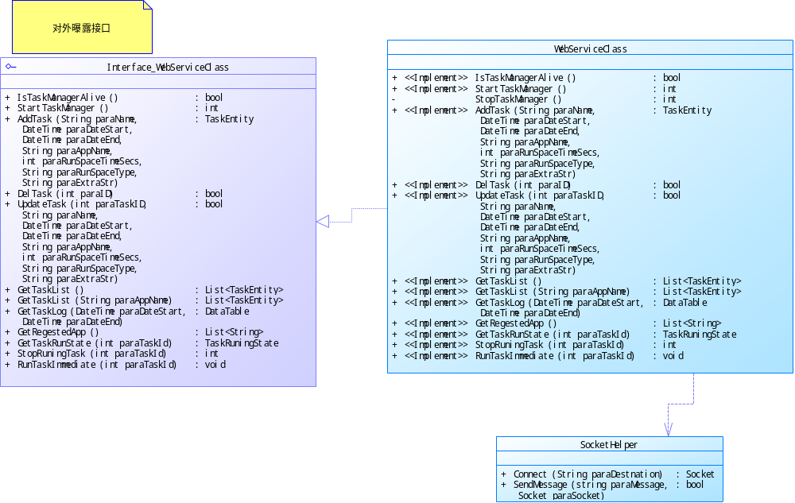
类图3【Web Service服务组件】

ITimeWorkTask
任务程序入口类实现ITimeWorkTask接口，通过ExecuteFunc类执行具体的任务，所以要求外部程序对ExecuteFunc方法必须满足完整性要求。通过ExtentParaStr传递指定具体任务的时候的附加参数。
具体的定义如下：
/// 定时任务要实现的接口
public interface ITimeWorkTask
{
///额外参数
string ExtraParaStr{ get;set; }
/// 具体执行任务的方法
void TaskExecuteFunc ();
/// 停止正在执行的任务
void StopRuning ();
}

TaskEntity
任务实体定义了任务对象需要承载的属性, 封装了任务的执行频率、执行的具体时间和要执行的目标方法。，定义如下：
public class TaskEntity
{
/// <summary>
/// 任务ID
/// </summary>
public int ID
/// <summary>
/// 任务名称
/// </summary>
public string Name
/// <summary>
/// 任务是否可用
/// </summary>
public bool Enable
/// <summary>
/// 任务开始执行时间
/// </summary>
public DateTime DateStart
/// <summary>
/// 任务结束执行时间
/// </summary>
public DateTime DateEnd
/// <summary>
/// 任务执行间隔[秒]
/// </summary>
public int RunSpaceTime
/// <summary>
/// 任务执行频率类型
/// </summary>
public TaskFrequence RunSpaceType
/// <summary>
/// 接口执行附加参数
/// </summary>
public string ExtraParaStr
/// <summary>
/// 命令行执行附加参数
/// </summary>
public string ExeCommandParaMeter
/// <summary>
/// 任务执行超时时间,如果超时时间到了,任务没有执行结束,则强制结束,不限制设为-1
/// </summary>
public int RunTimeOutSecs
}

ServiceInterface
定时任务管理器外部服务接口(对外公布的方法)：
/// <summary>
/// 定时任务WebService需要实现的对外接口
/// </summary>
interface Interface_WebServiceClass
{
/// 服务是否启动
bool IsTaskManagerAlive();

/// 添加定时任务
/// <param name="paraRunSpaceTimeSecs">执行间隔秒数</param>
/// <param name="paraRunSpaceType">间隔类型</param>
TaskEntity AddTask(String paraName, DateTime paraDateStart, DateTime paraDateEnd, String paraAppName, int paraRunSpaceTimeSecs, String paraRunSpaceType, String paraExtraStr);

/// 删除定时任务
bool DelTask(int paraID);

/// 更新任务
/// <param name="paraRunSpaceTimeSecs">执行间隔秒数</param>
/// <param name="paraRunSpaceType">间隔类型</param>
bool UpdateTask(int paraTaskID, String paraName, DateTime paraDateStart, DateTime paraDateEnd, String paraAppName, int paraRunSpaceTimeSecs, String paraRunSpaceType, String paraExtraStr);

/// 获取任务列表
List<TaskEntity> GetTaskList();

/// ByApp
List<TaskEntity> GetTaskListByApp(String paraAppName);

#region 查看日志
/// <summary>
/// 查看一段时间的日志
/// </summary>
/// <param name="paraDateStart"></param>
/// <param name="paraDateEnd"></param>
/// <returns></returns>
DataTable GetTaskLogByDate(DateTime paraDateStart, DateTime paraDateEnd);
/// <summary>
/// 查看一个已指定计划的日志
/// </summary>
/// <param name="paraTaskId"></param>
/// <returns></returns>
DataTable GetTaskLogByTask(int paraTaskId);
/// <summary>
/// 查看一个已注册程序的日志
/// </summary>
/// <param name="paraTaskId"></param>
/// <returns></returns>
DataTable GetTaskLogByApp(string paraRegestedAppName);
#endregion
/// <summary>
/// 获取已经注册的任务（指定任务的时候要选择）
/// </summary>
/// <returns></returns>
List<String> GetRegestedApp();
/// 查看任务目前的执行状态
TaskRuningState GetTaskRunState(int paraTaskId);
/// 停止正在执行的任务
int StopRuningTask(int paraTaskId);
/// <summary>
/// 立即执行一个任务
/// </summary>
/// <param name="paraTaskID"></param>
/// <param name="isDisTurbBackTask">是否影响后续的任务执行时间</param>
void RunTaskImmediate(int paraTaskID,bool isDisTurbBackTask);

模块设计
定时任务管理组件主要分为两个模块,一个是提供给其它业务系统调用的WebService模块,主要负责定时任务的任务维护,任务状态的查询,另一个是一个Exe,是定时任务管理器的核心,主要负责定时任务的监控和执行。

外部服务模块
外部服务主要是对外接口的封装,封装了外部调用的时候得所有方法,如果不采用Web Service部署的方式,则可以直接使用类库接口(IBLLService),能实现和Web Service接口相同的功能

功能描述
- 提供指定任务执行计划的透明接口
- 查询指定的定时任务和任务执行日志
- 向定时任务管理核心模块发送Socket消息传递任务变更情况

处理流程

定时任务调度模块

功能描述
- 监控执行定时任务
- 通过Socket消息接收任务变更情况，并且将变更反映到内存和持久化对象中
- 从持久化对象中获取需要执行的定时任务列表

处理流程
定时任务调度模块主要引入了定时任务管理器，示意图如下：
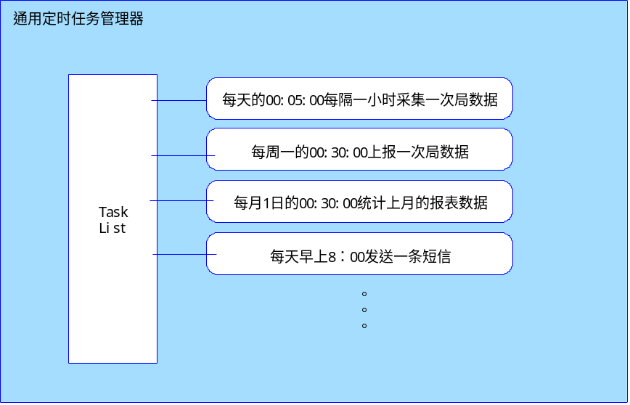
定时任务管理器示意图
主要对象：
- 任务管理引擎（任务容器）
- 任务执行者
- 任务富实体（详细记录任务的执行状态，上次和下次执行时间）
设计思想：
主要引入了工作者模式的思想,一个工厂里面要有管理机构(任务管理引擎),还有一批待完成的工作,每个工作任务(工作富实体)安排一个工人(任务执行者)执行,工人只从管理者处获取任务,同时将工作进度等信息上报给管理者,管理者负责增加和减少任务,,监控每一个任务的执行状况,同时通知工人去执行任务(通知时说明执行任务的方式,是加班,还是正常按时工作).
由任务管理引擎定时轮循监控任务列表中的任务对象，如果有到期任务，则调用任务执行者异步执行任务，如果有超时任务，则通知任务退出(对于Exe，直接结束进程，对于DLL，通过接口通知其退出)，然后继续轮循监控。
引擎的定时轮循间隔时间可以由外部指定，这样能管理器的适用范围能更广。
如果执行器在执行外部组件过程中产生任何异常,则记录异常并放弃本次执行,不能影响管理引擎.

消息说明

向定时任务管理器发送维护任务消息(内部消息)
这里的消息为Socket消息（为了适用的平台能更广）,用于操作维护数据接口向定时任务管理器发送消息,该消息作为软件内部使用,外部不用关心此消息内容。
通过接口对任务管理器操作的消息都通过该格式定义,每次发送的时组装消息内容,接收到消息后解析该消息内容
传输的消息格式为XML，格式如下：
<?xml version="1.0" encoding="utf-8" ?>
<Root>
<AddList>
<Task Name="任务名称" TaskAppName="任务程序集Key" DateStart="开始时间" DateEnd="结束时间" RunSpaceTimeSecs="执行间隔" RunSpaceType="执行间隔类型" ExtentParaStr="附加参数"/>
</AddList>
<UpdateList>
<Task ID="任务ID" Name="任务名称" TaskAppName="任务程序集Key" DateStart="开始时间" DateEnd="结束时间" RunSpaceTimeSecs="执行间隔" RunSpaceType="执行间隔类型" ExtentParaStr="附加参数"/>
</UpdateList>
<DeleteList>
<Task ID="任务ID"/>
</DeleteList>
<RunList>
<Task ID="任务ID" Type="任务执行的方式"/>
</RunList>
<StopList>
<Task ID="任务ID"/>
</StopList>
</Root>

新增任务
消息号：
消息格式：XML
作用：用于通知任务管理器有任务新增
消息方向：Web Service->任务管理器
消息内容：新增的定时任务数据内容
说明：在<Root><AddList>路径下
消息实例：
<?xml version="1.0" encoding="utf-8" ?>
<Root>
<AddList>
<Task Name="据数据核查001" TaskAppName="据数据核查" DateStart="2010-5-30 0：00" DateEnd="2010-6-30 0：00" RunSpaceTimeSecs="86400" RunSpaceType="Day" ExtentParaStr="GUID"/>
</AddList>
<UpdateList>
</UpdateList>
<DeletList>
</DeletList>
</Root>

更新任务
消息号：
消息格式：XML
作用： 用于通知任务管理器有任务更新
消息方向：Web Service->任务管理器
消息内容：更新的定时任务数据内容
说明：在<Root>< UpdateList >路径下
消息实例：
<?xml version="1.0" encoding="utf-8" ?>
<Root>
<AddList>
</AddList>
<UpdateList>
<Task ID=”01” Name="据数据核查001" TaskAppName="据数据核查" DateStart="2010-5-30 0：00" DateEnd="2010-6-30 0：00" RunSpaceTimeSecs="86400" RunSpaceType="Day" ExtentParaStr="GUID"/>
</UpdateList>
<DeletList>
</DeletList>
</Root>

删除任务
消息号：
消息格式：XML
作用：用于通知任务管理器有任务需要删除
消息方向：Web Service->任务管理器
消息内容：需要删除数据的ID号
说明：在<Root>< DeletList>路径下
消息实例：
<?xml version="1.0" encoding="utf-8" ?>
<Root>
<AddList>
</AddList>
<UpdateList>
</UpdateList>
<DeletList>
<Task ID=”01”/>
</DeletList>
</Root>

数据结构说明

数据模型定义
1，任务执行频率定义
/// <summary>
/// 任务执行频率
/// </summary>
public enum TaskFrequence
{
Once = -1,
Month = 0,
Week = 1,
Day = 2,
Hour = 3,
Minute = 4,
/// 自定义小时
CustomHour = 100
}
其中任务执行周期和频率参数在IBLLService.AddTask接口的这几个参数中指定: DateTime paraDateStart, DateTime paraDateEnd, Int64 paraRunSpaceTimeSecs, TaskFrequence paraRunSpaceType.
其中各自的输入规则为:
- 按月:必须指定开始和结束日期,输入的计划开始日期必须为第一次要执行的具体时间,以后每月这个日期执行(下月执行时间为这个月的时间加上一个月,如果指定的开始日期为5.31,那么下个月的执行日期就是5.31加一月就是6.30,所以是按月递加),频率可以不输入.
- 仅一次:必须输入计划的开始日期,输入的开始日期必须为一次需要执行的开始日期,结束日期和频率可以不输入.
- 固定频率(周,天,小时,分钟),必须输入计划的开始结束日期,输入的开始日期必须为第一次要执行的时间,往后每隔固定时间执行一次.必须输入起止时间和频率(合多少秒)

2，任务执行状态
/// 任务执行状态
public enum TaskRuningState
{
Error = 0,
/// 等待执行
Waite = 1,
/// 执行中
Runing = 2,
/// 过期
OutTime = 3
}
3， 任务执行方式
/// <summary>
/// 任务被执行的方式
/// </summary>
public enum RunTaskType
{
/// 任务列表中时间到
TaskListInTime,
/// 立即执行不影响后续任务计划
ImmediateNoDisturb,
/// 立即执行，影响后续计划
ImmediateDisturb
}
4，任务执行状态
/// 任务执行状态
public enum TaskRuningState
{
Error = 0,
/// 等待执行
Waite = 1,
/// 执行中
Runing = 2,
/// 过期
OutTime = 3
}
5，注册的程序类型
/// <summary>
/// 程序类型
/// </summary>
[Serializable]
public enum AssemblyType
{
Exe = 0,
Dll = 1
}

物理模型设计
存储方式：采用文件数据库的方式，因为定时任务管理器组件数据量相对比较少，可以采用文件数据库（SQLite）的方式，所有操作都通过接口访问，不直接操作数据表(这样组件更具有独立性)，同时大大减少了部署成本。
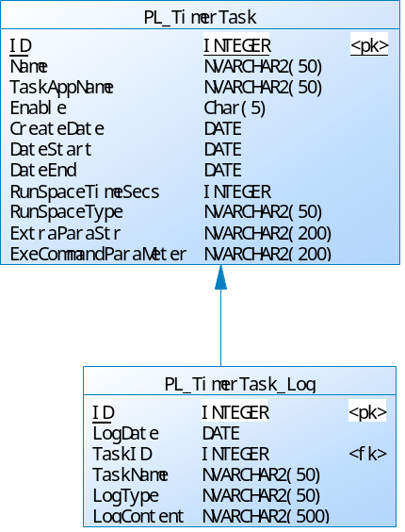
物理模型设计图
定时任务数据表：PL_TimerTask
字段 | 格式 | 含义 | 键 | 备注
ID | Int | 自增主键 | PK
Name | Varchar2(50) | 任务名称
TaskAppName | Varchar2(50) | 任务程序名称 | FK | 关联到用户配置的程序集
Enable | Char(5) | 是否可用 |  | True/false
CreateDate | DateTime | 制定日期
DateStart | DateTime | 任务开始日期
DateEnd | DateTime | 任务结束日期
RunSpaceTimeSecs | Int | 任务执行间隔时间（秒）
RunSpaceType | Varchar2(50) | 任务执行间隔类型 |  | Month/Week/Day/Hour/Minute  /CustomHour/Once
ExtraParaStr | Varchar2(200) | 接口执行附加参数 |  | 通过接口访问传入的参数
ExeCommandParaMeter | Varchar2(200) | 命令行参数 |  | 如果程序类型为Exe，可以预留命令行参数。
定时任务日志表：PL_TimerTask_Log
字段 | 格式 | 含义 | 键 | 备注
ID | Int | 自增主键 | PK
LogDate | DateTime | 记录日期
TaskID | Int | 任务ID | FK
TaskName | Varchar2(50) | 任务名称
LogType | Varchar2(50) | 日志类型
LogContent | Varchar2(500) | 日志内容

系统开发及集成建议

集成建议
该组件为通用组件,但是如果要对目前的业务系统有很小改动,首先尽量不要改动目前业务系统执行任务的逻辑,在该模块的适配组件中实现触发系统执行任务的行为.可以参考如下建议:
A:报表系统:报表系统服务器为Java主机,生成报表的方式为接受URL串,所以接口组件中只需要实现发送URL串的方法就能快速适配到该组件中.
B:单机方式部署：如果不需要部署Web Service，实现相应的功能，可以直接使用BLL类库中的IBLLService接口，可以起到相同的作用

附录1 遗留问题
- 权限控制：根据用户还是根据任务
- 日志精确记录:如果适配到该组件中的接口只实现了触发任务的逻辑,则该组件无法记录该任务具体执行结束的时间.
- Monitor：是否需要一个monitor监控组件运行

